Διάκριση -ο / -ω
1^{ο} Βήμα
Κύκλωσε τα ουδέτερα ουσιαστικά σε –ο
η μαμά | εγώ δανείζω | το πλοίο
ο κύριος | ο παίχτης | το γλυκό
το τρένο | η ξύστρα | το μπισκότο
η τάξη | ο χειμώνας | η Θάλεια
η θέση | ο ανεμιστήρας | το φαγητό
ο νικητής | εγώ ντύνω | το σχολείο
το μωρό | το δάσος | ο πίνακας
η λύση | ο δάσκαλος | εγώ δίνω
το βιβλίο | η Ιφιγένεια | εγώ πίνω
το μήλο | η Θεσσαλονίκη | η γόμα
το τετράδιο | το καπέλο | ο καναπές
εγώ κρύβω | το παγωτό | το αυτοκίνητο
η μέρα | το τριαντάφυλλο | ο ναύτης
εγώ παίζω | εγώ παλεύω | το τηλέφωνο
το ξύλο | η Μαρίνα | το παράθυρο
η πηγή | το δέντρο | το δάχτυλο
η Τζένη | η Αφρική | το αυγό

2^{ο} Βήμα
Συμπλήρωσε το –ο ή το –ω
σχολει….. | καθαριστήρι…. | θρανί….
μέν….. | μαθαίν….. | πηγαίν….
μουσεί…. | αγγεί……. | βγαίν…..
αρχίζ…. | δέν….. | πεύκ….
γραφεί….. | πλοί….. | θέλ…..
φαρμακεί….. | κρεοπωλεί….. | μιλ…..
καθαρίζ….. | κουμπών….. | έλατ…..
νιώθ….. | ιατρεί….. | ανεβαίν….
εργαλεί…. | αΑπλών…. | αγαπ…..
πλέν….. | ντύσιμ…… | μελομακάρον…..
κάν…. | σιδερών….. | μετρ΄……
βιβλιοπωλεί…. | φυτ΄…… | ανασαίν….
δανείζ…… | γκρεμίζ…. | λεπτ……
παίζ….. | ζώ…… | φεύγ…..
ψυγεί….. | αθροίζ….. | Κκνητ…..
σκουπίζ….. | λαχεί…… | Ξξν…..
καφενεί…. | χτίζ….. | σταθερ…..

3^{ο} Βήμα
Κύκλωσε το σωστό

αθροίζω – αθροίζο | αλμυρο – αλμυρώ
αλείφο – αλείφω | μαγειρεύω – μαγειρεύο
αμύγδαλω – αμύγδαλο | καλλιεργό – καλλιεργώ
λύνω – λύνο | ανθοπωλείω – ανθοπωλείο
απειλό – απειλώ | βρώμικω – βρώμικο
ηφαίστειω – ηφαίστεο | αστείο – αστείω
περιπολικό – περιπολικώ | αφήνο – αφήνω
κολυμπώ – κολυμπό | βασίλειω – βασίλειο
βοηθό – βοηθώ | γήπεδο - γήπεδω
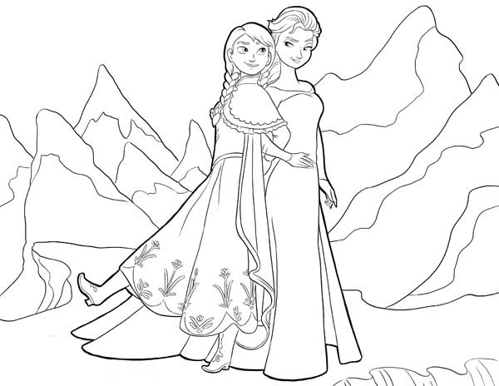

4^{ο} Βήμα

Διόρθωσε τα λάθη όπου υπάρχουν

ωδείω | χαιρετώ | φταίο
ταλαιπωρό | χρυσό | φύλλω
συμβουλεύω | φυτώ | συλλέγω
φτηνό | ακριβώ | συμμετέχω
κρατό | φθινόπωρο | παθαίνο
φαρμακείο | ντύσιμο | ζωγραφίζο
υπόλοιπω | χειρουργώ | υπόγειω
ταλαιπωρώ | στραγγίζο | ισόγειο
γράφω | τελωνείο | ρωτάο
υγρό | πηγαίνω | τύμπανω

5^{ο} Βήμα

Διόρθωσε τα λάθη όπου υπάρχουν

- Βλέπο από το παράθυρω ένα ψηλώ δέντρο.
- Σκέφτομαι να αγοράσο ένα καινούριω αυτοκίνητο.
- Μιλάω πολλές ώρες στο τηλέφωνω.
- Το τσιγάρω βλάπτει την υγεία.
- Κολυμπάω με το σωσίβιω 2 ώρες την ημέρα.
- Όταν διψάο πίνω πολύ νερώ.
- Αγαπάω πολύ το πιο όμορφω ζώο , τον σκύλω.
- Αναζητό ένα ωρείο ξενοδοχείο για τις καλοκαιρινές μου διακοπές.
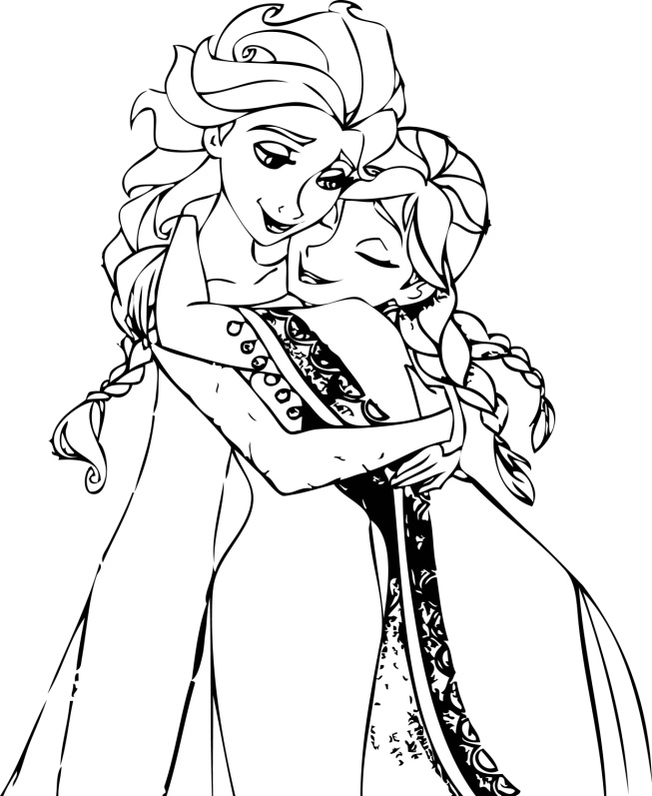
- Σκαρφαλώνο πάνω στο δέντρο για να κόψο ένα μήλω.

6^{ο} Βήμα
Γραφή καθ’ υπαγόρευση:
- Ποδόσφαιρο, μιλώ, φαγητό, ξύνω, συναρμολογώ, σχολείο, θέλω, όπλο, άλογο, δουλεύω, πάρκο, ποτίζω, δέντρο, απαντάω, μήλο, χτίζω, πρακτορείο, παράθυρο, ρωτάω, μασάω
- Προτάσεις:
- Θέλω ένα εργαλείο για να φτιάξω το παράθυρο που χάλασε.
- Βλέπω το λιοντάρι να κάνει επίθεση.
- Το άλογο σέρνει ένα κάρο.
- Όταν ξυπνώ ακούω τα πουλιά.
- Φτιάχνω το φαγητό που μου αρέσει.
- Οδηγώ στο στενό δρόμο.
- Κρατώ στο χέρι το τηλέφωνο της μαμάς μου.
- Σου ζητώ ένα ποτήρι νερό.
- Φέρε μου το μέτρο σε παρακαλώ.
- Πετώ μακριά το βέλος με το τόξο μου.
- Κείμενο
Αγαπώ το σχολείο. Μένω δίπλα και κάθε μέρα όταν ακούω το κουδούνι βγαίνω από το σπίτι και πάω με χαρά να δω τους φίλους μου. Το γρεφείο της μαμάς μου είναι και αυτό κοντά. Όταν γυρίζω καθαρίζω το δωμάτιό μου. Νιώθω καλά να βοηθάω τη μαμά μου . μετά κάνω τα μαθήματά μου και παίζω με τον αδελφό μου. Ετοιμάζω μετά τη σάκα μου, ξύνω τα μολύβια μου και βάζω κάθε βιβλίο στη θέση του. Σε ένα λεπτό τελειώνω και πηγαίνω για ύπνο.

